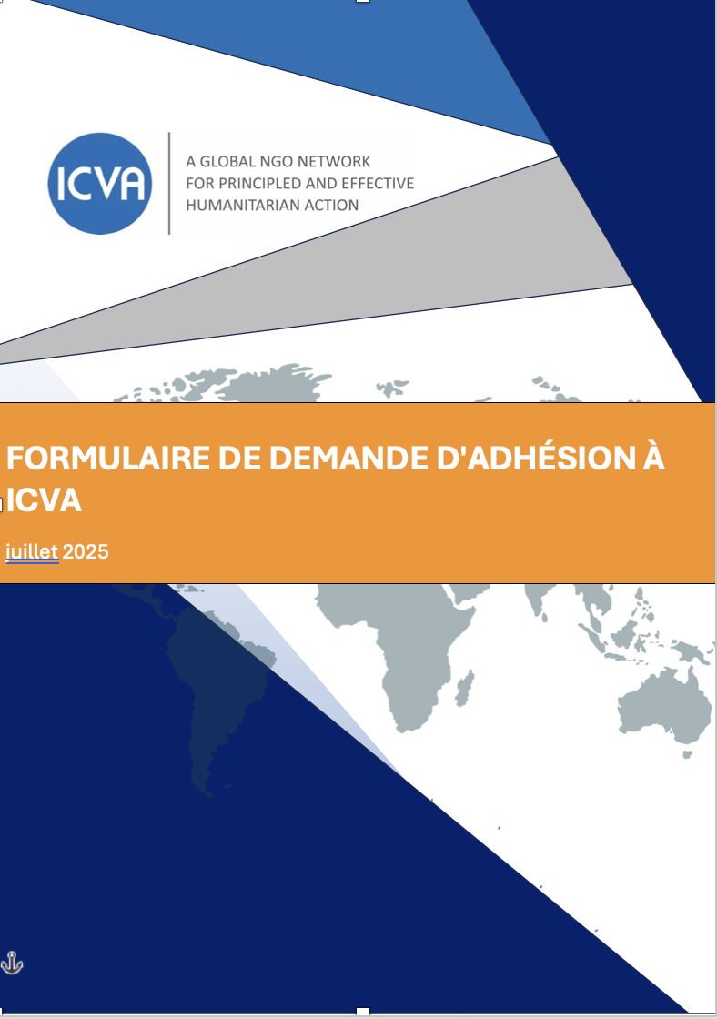

Formulaire de demande d'adhésion à ICVA

juillet 2025

Formulaire de demande d'adhésion à ICVA

Ce formulaire comprend neuf sections nous demandant des informations permettant d’évaluer l’admissibilité de votre organisation à devenir membre d’ICVA:

- Organisation et coordonnées
- Profil de l'organisation
- ICVA et votre organisation
- Principes et normes humanitaires
- Vos attentes d'ICVA
- Frais d'adhésion
- Documentation
- Référence
- Déclaration

Avant de remplir ce formulaire, vous devez lire le règlement ICVA sur l’admissibilité à l’adhésion. Le règlement indique quelles organisations sont éligibles pour devenir membres, observateurs ou membres affiliés. Veuillez cocher la case appropriée ci-dessous pour indiquer le type d'adhésion pour lequel votre organisation postule:

☐ Membre

☐ Observateur

☐ Affilié

Veuillez-vous assurer que toutes les informations demandées sont fournies. Les demandes ne peuvent être traitées qu'une fois l'application terminée.

Veuillez envoyer votre formulaire de demande rempli à: membership@icvanetwork.org

Le personnel d'ICVA se fera un plaisir de répondre à toutes vos questions concernant l'adhésion, le processus de candidature et les formulaires.
Section 1

Organisation et coordonnées

Nom légal complet de l'organisation
Nom de l'organisation en anglais
Nom usuel / acronyme
Addresse
Courriel général
Site Internet

Personne à contacter (cette personne sera le principal point de contact de votre organisation avec ICVA)

Nom de la personne de contact :
Titre d’emploi
E-mail
Numéro de téléphone
Adresse si différente de l'adresse principale

Pour notre information, veuillez indiquer comment votre organisation a appris l'existence d'ICVA:

Par un membre actuel d'ICVA
Par des conférences ou des réunions
Par le biais des communications ou du site Web d’ICVA
Autre (veuillez préciser)

□

Section 2 : Profile d’organisation

Veuillez cocher pour confirmer que votre organisation est:

☐ Non-gouvernemental;

☐ Non lucratif;

☐ Réaliser des programmes et/ou activités dans le domaine des droits de l’homme/humanitaires ; et

☐ Non-partisan (opère sans discrimination de race, de nationalité, de sexe, de conviction politique ou religieuse, ni de contexte social et économique)

Quelle catégorie décrit le mieux votre organisation ?

□ ONG nationale

□ ONG internationale

□ Consortium ou réseau d'ONG

Date de création de votre organisation : ………………………………………………………….

Pays dans lesquels votre organisation travaille : ………………………………………………

………………………………………………………………………………………………………..

Autres institutions, réseaux, groupes ou consortiums dont votre organisation est membre :

…………………………………………………………………………………………………………

Section 3 : ICVA et votre Organisation

Déclaration de mission ICVA

La déclaration de mission d’ICVA souligne l’engagement de l’ICVA à défendre les intérêts des personnes dans le besoin. Les organisations, fédérations et réseaux candidats à l'adhésion adhèrent à la déclaration de mission et aspirent à atteindre leurs objectifs dans le cadre de leurs propres travaux. La déclaration de mission est la suivante:

ICVA - Un réseau mondial d'ONG pour l'action humanitaire
Le Conseil international des agences volontaires est un réseau mondial d'organisations non gouvernementales dont la mission est de donner à l'action humanitaire plus de principes et plus efficace en travaillant collectivement et indépendamment pour influencer les politiques et les pratiques.

□ Veuillez reconnaître que votre organisation approuve la déclaration de vision et de mission d’ICVA en cochant cette case.

Objectifs membres

Pour être membre de l’ICVA, une organisation, une fédération ou un réseau doit avoir des objectifs compatibles avec les objectifs d’ICVA, tels que décrits dans la déclaration de mission d’ICVA.

Indiquez brièvement comment vos objectifs organisationnels répondent à ce critère:

…….........................................................................................................................................

…….........................................................................................................................................

…….........................................................................................................................................

Section 3 (Suite) : ICVA et votre organisation

Stratégie ICVA 2030

ICVA 2030 définit la direction et les grands domaines de travail de l'ICVA. L'adoption de la Stratégie par l'Assemblée générale implique l'engagement de tous les membres d'ICVA à participer à sa mise en œuvre.

□ Veuillez reconnaître que votre organisation accepte de participer à la mise en œuvre de la stratégie d’ICVA en cochant cette case.

Vos activités

Pour être membre de l’ICVA, une organisation, une fédération ou un réseau doit avoir des programmes et / ou activités dans le domaine des droits de l’homme / humanitaires conformes aux objectifs de l’ICVA, tels que décrits dans la stratégie de l’ICVA (par exemple, par l’aide d’urgence, le plaidoyer ou des liens de solidarité).

Veuillez indiquer brièvement comment vos programmes et activités répondent à ce critère:
…….........................................................................................................................................

…….........................................................................................................................................

…….........................................................................................................................................

…….........................................................................................................................................

…….........................................................................................................................................

…….........................................................................................................................................

Section 4 : Principes et standards humanitaires

ICVA a défini les principes de responsabilité et humanitaires ci-après comme engagements minimaux pour les membres d’ICVA :

Veuillez-vous reporter à l'annexe pour une liste plus complète.

- Principes humanitaires et le code de conduite
Code de conduite pour le Mouvement international de la Croix-Rouge et du Croissant-Rouge et pour les Organisations non-gouvernementales (ONG) lors des opérations de secours en cas de catastrophe fournit un ensemble de principes et de normes éthiques aux organisations impliquées dans le travail humanitaire.

Code de conduite en français

□ Veuillez reconnaître que votre organisation adhère au code de conduite en cochant cette case.

Expliquez brièvement comment vos programmes et activités témoignent de cet engagement :

……...............................................................................................................................................................

……..............................................................................................................................................................

Les Principes de partenariat
Collaboration avec d'autres ONG et/ou agences partenaires, conformément aux Principes de partenariat. Les principes de partenariat (égalité, transparence, approche axée sur les résultats, responsabilité et complémentarité) fournissent un cadre permettant à tous les acteurs de l’espace humanitaire de s’engager dans un cadre plus équitable, constructif et transparent.

Les Principes de partenariat en français

□ Veuillez reconnaître que votre organisation adhère aux principes de partenariat en cochant cette case

Expliquez brièvement comment vos programmes et activités témoignent de cet engagement :

…………………………………………………………………………………………………………………………………………………………..

……...........................................................................................................................................................

- La Charte humanitaire et les standards Sphère
La Charte humanitaire a été rédigée en 1997 par un groupe de professionnels issus de différentes agences humanitaires et partageant la même volonté de faire en sorte que l’aide humanitaire réponde de manière responsable et redevable aux besoins des populations affectées.

La Charte humanitaire et les normes minimales de Sphère sont disponibles sur https://spherestandards.org/fr/

□ Veuillez reconnaître que votre organisation est attachée à la Charte humanitaire et aux normes minimales de Sphère en cochant.

Expliquez brièvement comment vos programmes et activités démontrent cet engagement:

…….........................................................................................................................................

…….........................................................................................................................................

- Prévention d'exploitation et de violence sexuelle (PSEA)
En mars 2018, lors de la 17e Assemblée générale, les membres ont adopté un engagement et une motion en action sur la prévention des abus et de l'exploitation sexuels et du harcèlement sexuel. https://www.icvanetwork.org/resource/commitment-and-motion-to-action-on-psea-and-sexual-harassment/
En décembre 2006, les agences des Nations Unies et les ONG (y compris l'ICVA) ont approuvé la Déclaration d'engagement sur l'élimination de l'exploitation et des abus sexuels par le personnel des Nations Unies et non-ONU.

La déclaration peut être consultée sur (seulement en anglais)

□ Veuillez reconnaître que votre organisation s'est engagée envers la Déclaration en cochant cette case.

Expliquez brièvement comment vos programmes et activités démontrent cet engagement :

…….........................................................................................................................................

…….........................................................................................................................................

- Engagement et mouvement d'action pour le climat et l'environnement

Lors de la 18e Assemblée générale en mai 2021, les membres de l'ICVA se sont engagés à réduire les impacts de la crise climatique et à faire partie de la solution.

L'engagement encourage les membres à signer la Charte Climat et Environnement des Organisations Humanitaires.

L'engagement peut être consulté sur https://www.icvanetwork.org/resource/commitment-and-motion-to-action-on-climate-and-environment/

□ Veuillez reconnaître que votre organisation s'est engagée envers l'engagement et la motion d'action de l'ICVA sur le climat et l'environnement en cochant cette case

Expliquez brièvement comment vos programmes et activités démontrent cet engagement :

…….........................................................................................................................................

…….........................................................................................................................................

- Autres principes et normes de votre organisation

S'il existe d'autres déclarations de politique ou déclarations de principes auxquelles votre organisation souscrit, veuillez les ajouter ici :

…….........................................................................................................................................

- Conseil de Sécurité des Nations Unies

ICVA demande à ses organisations membres de certifier que leur siège social, leurs affiliés ou toute personne liée à l'organisation ne figurent pas sur la liste des résolutions 1267 du Conseil de Sécurité des Nations Unies.

La liste du CSNU peut être consultée à l'adresse : https://www.un.org/securitycouncil/fr/content/un-sc-consolidated-list

□ Veuillez reconnaître que ni votre organisation ni aucun de ses affiliés ne figurent sur la liste du Conseil de sécurité des Nations Unies

…….........................................................................................................................................

…….........................................................................................................................................

□ Veuillez reconnaître qu'aucune personne liée à votre organisation ne figure sur la liste du Conseil de sécurité des Nations Unies

............................................................................................................................................

Section 5 : Vos attentes vis-à-vis d’ICVA

Qu'est-ce que votre organisation espère gagner en adhérant à l'ICVA ?

…….........................................................................................................................................

…….........................................................................................................................................

…….........................................................................................................................................

…….........................................................................................................................................

Si vous demandez le statut d'observateur, veuillez expliquer pourquoi :
…….........................................................................................................................................

…….........................................................................................................................................

…….........................................................................................................................................

Quelles contributions votre organisation apportera-t-elle aux activités d'ICVA ?

….........................................................................................................................................

…….........................................................................................................................................

…….........................................................................................................................................

Veuillez ajouter ici d'autres informations pertinentes sur votre organisation, par exemple des publications et/ou des noms d'autres normes de qualité ou de responsabilité que votre organisation a adoptées, etc

…….........................................................................................................................................

…….........................................................................................................................................

……......................................................................................................................................................

Section 6 : Cotisations d'adhésion

Les cotisations des membres et affiliés de l'ICVA sont basées sur la structure et le budget annuel de chaque organisation. Veuillez utiliser les étapes 1 à 3 pour décider de la bande de frais de votre organisation.

Tous les observateurs relèvent de la bande de frais II, quel que soit le budget annuel.

Étape 1 : Décidez quelle structure d'adhésion s'applique à votre organisation. Calculez son budget annuel en utilisant la formule appropriée ci-dessous :

Structure d'adhésion | Formule du budget annuel
- ONG internationales dont les activités s'étendent en dehors du pays d'origine de l'organisation  - ONG nationales | Budget annuel de l'ONG, y compris les budgets des opérations du siège et du terrain. Inclure les fonds affectés et non affectés
- Familles internationales ou fédérations d'ONG qui partagent un nom commun, mais qui ont des chapitres ou des opérations dans différents pays | Ajouter le budget annuel de chaque chapitre pour décider du budget annuel total de la fédération / famille
- Consortiums d'ONG, réseaux et groupes de différentes ONG qui se sont regroupés pour devenir plus efficaces dans leur travail | Ajouter le budget annuel du Secrétariat et des filiales régionales (le cas échéant). Inclure les fonds affectés et non affectés

Étape 2 : Faites correspondre votre budget annuel à la tranche de cotisation appropriée et aux cotisations annuelles.

Budget annuel | Bande de frais | Cotisations des membres | Membres, Observateurs & Affiliés
CHF 50 millions et plus | I | CHF 12,000 | - Membres & Affiliés
Entre CHF 30 et 50 millions | II | CHF 8,000 | - Membres & Affiliés  - Observateurs (quelle que soit leur budget)
Entre CHF 10 et 30 millions | III | CHF 4,000 | - Membres & Affiliés
Entre CHF 10 et 5 millions | IV | CHF 2,000 | - Membres & Affiliés
Entre CHF 5 et 1 millions | V | CHF 1,000 | - Membres & Affiliés
Moins de CHF 1 million | VI | CHF 500 | - Membres & Affiliés

Budget annuel de votre organisation (pour l’année en cours):………………………………………

La bande de frais de votre organisation : ……………………………………………………

Section 7 : Documentation

Veuillez inclure des copies de tous les documents énumérés ci-dessous pour compléter votre demande.

Veuillez cocher pour confirmer que les documents suivants (en anglais) sont inclus dans votre candidature :

- Statuts, constitution, charte constitutive ou document similaire ;
- Preuve du statut juridique non gouvernemental et à but non lucratif ;
- Deux rapports annuels et états financiers vérifiés les plus récents, y compris les sources de revenus et les donateurs actuels ;
- Composition et durée de l'organe exécutif (conseil d'administration ou équivalent), y compris les noms et affiliations institutionnelles ;
- Confirmation du paiement par virement bancaire à ICVA des frais de dossier de francs suisses (CHF) 75.- (hors frais bancaires). *
- Si votre organisation s'est engagée à respecter des codes de conduite supplémentaires ou des documents similaires, ou si vous avez été accrédité par une organisation de qualité/responsabilité, veuillez envoyer une copie du code ou de la norme avec votre candidature ou fournir une adresse Internet ;

- Si vous demandez le statut d'observateur, veuillez envoyer une copie des paragraphes pertinents de vos statuts, constitution, charte fondatrice ou document similaire, expliquant pourquoi votre organisation n'est pas en mesure de devenir membre ;

- Si vous postulez pour devenir membre affilié, veuillez confirmer que votre organisation est une institution de recherche affiliée à une institution universitaire et indépendante de tout gouvernement, organisation intergouvernementale et agence des Nations Unies.
__________________________________________________________________

Les virements bancaires doivent être effectués à:

UBS  35 rue des Noirettes,  Case Postale  1211 Geneva 2  Switzerland | Account name: ICVA / Conseil International des Agences Bénévoles  Account Number: 279-CØ1426Ø9.Ø  Swift/BIC: UBSWCHZH8ØA  IBAN: CH68 ØØ27 9279 CØ14 26Ø9 Ø  Clearing: 0279

- Frais de dossier : Francs suisses (CHF) 75,- (non remboursables), hors frais bancaires, doivent être payés par virement bancaire avant que la demande puisse être traitée. Veuillez inclure une copie du relevé de virement bancaire avec la demande.

Section 8 : Referees
Vous êtes invité à fournir toute information complémentaire pouvant étayer votre candidature. Cela peut inclure les coordonnées d'un membre de l'ICVA qui pourrait fournir une référence.

Personne de contact : ............................................………………………………………

Titre d'emploi ....................................………………………………………...............................

Organisation : ....................................………………………………………................................

Numéro de téléphone : ……………………………………………………………………………

Email :…………………………………………………………………………………..…………

Comment cette personne connaît-elle votre organisation ?

…….........................................................................................................................................

…….........................................................................................................................................

…….........................................................................................................................................

Section 9 : Déclaration

Après avoir pris en considération les Statuts et la Déclaration de Mission du Conseil International des Agences Bénévoles (ICVA) et étant en accord avec les objectifs et les responsabilités encourues par l'adhésion, je demande par la présente à devenir membre d'ICVA au nom de l'organisation dont les coordonnées et la description formulaire de demande.

Signé: .............................…………………………………......................................................

Nom: ..........................……………………………………......................................................

Date: ..........................………………………………………......................................................

Titre d’emploi : ..............................………………………………………...............................

Veuillez noter que l'adhésion à ICVA ne constitue pas une approbation de votre travail. ICVA ne porte aucun jugement sur la compétence d'une organisation membre.

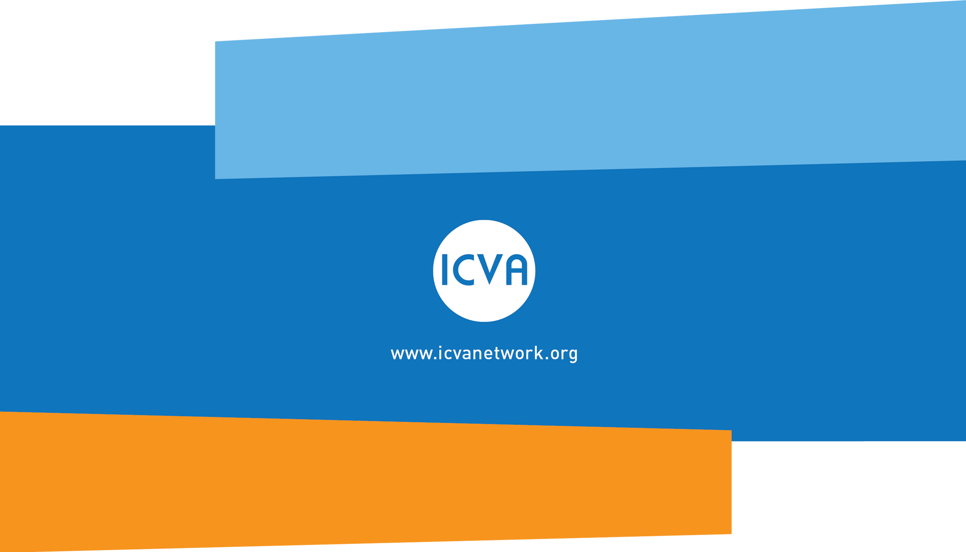
ICVA- International Council of Voluntary Agencies

Africa | Asia- Pacific | Latin America | MENA
Dakar, Senegal | Bangkok, Thailand | Guadalajara, Mexico | Amman, Jordan
Nairobi, Kenya |  | Representation
 | Geneva, Switzerland
NGO Humanitarian Hub, La Voie- Creuse 16, 1202 Geneva
 | secretariat@icvanetwork.org
 | www.icvanetwork.org

